Рабочая программа учебной
дисциплины
ФТПУ 7.1-21/01
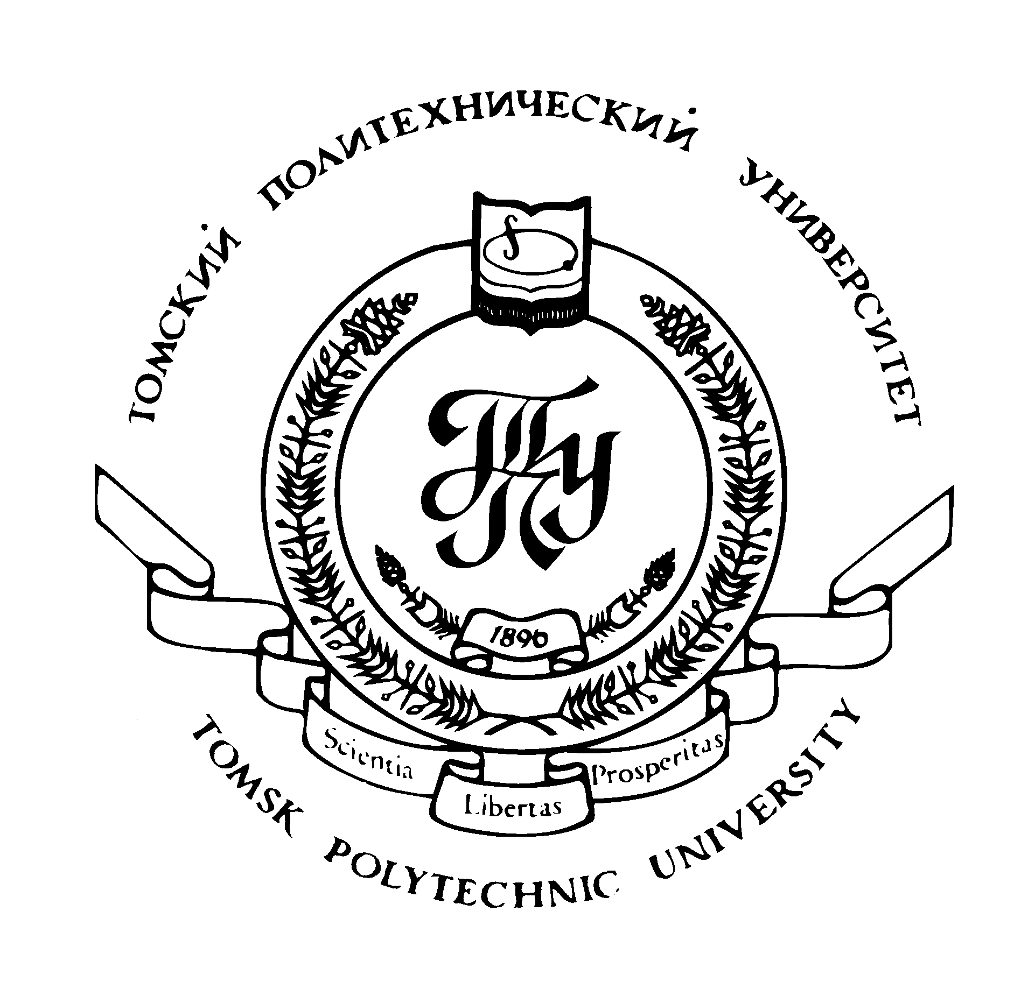
УТВЕРЖДАЮ
Директор ИГНД

___________ Е.Г. Язиков
«_____» ________ 2009 г.

Геохимия радиоактивных элементов

Рабочая программа
для подготовки магистров в области урановой геологии
Направление 130100 – Геология и разведка полезных ископаемых

Институт геологии и нефтегазового дела
Обеспечивающая кафедра: геоэкологии и геохимии (ГЭГХ)
Курс 5
Семестр 9
Учебный план набора 2008 года

Распределение учебного времени
Лекции 24 часа (ауд.)
Практические занятия 16 часов (ауд.)
Всего аудиторных занятий 40 часов
Самостоятельная (внеаудиторная) работа 32 часа
Общая трудоемкость 72 часа
Экзамен в 9 семестре

2009

ФТПУ 7.1-21/01
Рабочая программа учебной
дисциплины

Предисловие

1. Рабочая программа составлена на основе ГОС ВПО № 340 тех/маг по направлению 130100 «Геология и разведка полезных ископаемых», утверждённому 14.04.2000 г.

РАССМОТРЕНА и ОДОБРЕНА на заседании обеспечивающей кафедры геоэкологии и геохимии 28.01.2009 г., протокол № 91.

2. Разработчик
Профессор кафедры ГЭГХ ____________ С.И. Арбузов

3. Зав. обеспечивающей кафедрой ГЭГХ ____________ Л.П. Рихванов

4. Рабочая программа СОГЛАСОВАНА с факультетом, выпускающими кафедрами специальности; СООТВЕТСТВУЕТ действующему плану.

Зав. выпускающей кафедрой ___________ Л.П. Рихванов

УДК: 550.42
АННОТАЦИЯ
Рабочая программа по дисциплине «Геохимия радиоактивных элементов», разработана для подготовки магистров в области урановой геологии по направлению 130100 – Геология и разведка месторождений полезных ископаемых. Программой предусмотрено изучение теоретического курса, самостоятельная работа, дан перечень контрольных вопросов и список рекомендуемой литературы. В теоретической части рассматривается история развития этого научного направления в мире и в России. Даются основные знания по свойствам радиоактивных элементов, рядам распада урана и тория и возможности их использования при геологическом изучении горных пород и руд. Рассматриваются вопросы распространенности естественных радиоактивных изотопов в природе, условия и факторы миграции и концентрации элементов, радиогеохимии геосфер, Особое внимание уделено геохимическим барьерам, обуславливающим образование аномалий и накопление промышленных концентраций урана. Отражается общий уровень развития науки, решение ряда проблем в Западно-Сибирском регионе.
Разработчиком программы является профессор, доктор геолого-минералогических наук С.И.Арбузов, кафедра ГЭГХ, ИГНД, ТПУ
E-mail: siarbuzov@mail.ru
ABSTRACT
The working program on the discipline «Geochemistry of radioactive elements» was worked out for the training of Masters in the field of uranium geology on the direction 130100 “Geology and prospecting of mineral deposits”. The program provides theoretical course, self-dependent work, list of test questions and list of recommended references. The theoretical course considers a history of the development of this scientific direction in the world and in Russia. Main knowledge of properties of radioactive elements, series of uranium and thorium decay and possibilities of their use for the geological study of rocks and ores are given. Questions on the abundance of natural radioactive isotopes in the nature, conditions and factors of migration and concentration of elements, radio-geochemistry of geospheres are considered. Special attention is given on geochemical barriers that cause the formation of anomalies and accumulation of industrial concentrations of uranium. The general level of science development and the solution of a range of problems in Western-Siberian region are considered.
The developer of the program is a Professor, Dr. of Geol.-Min. Sc. S.I. Arbuzov, Department of Geoecology and Geochemistry, IGND, TPU.
E-mail: siarbuzov@mail.ru

Цель и задачи учебной дисциплины

Целью преподавания дисциплины является - подготовка специалистов в области урановой геологии с углубленным знанием геохимии радиоактивных элементов.
Основными задачами при изучении дисциплины являются:
- глубокое понимание условий и факторов миграции и концентрирования радиоактивных элементов в геологических процессах;
- получить знания о механизмах и формах переноса и концентрирования урана и тория в эндогенных и экзогенных процессах;
- получить навыки разработки поисковых геохимических критериев и признаков уранового оруденения.
Преподавание дисциплины проводится в течение одного семестра.

Содержание теоретического раздела дисциплины

Введение
Цель и задачи курса. Методология науки. Геохимия редких и радиоактивных элементов как составная часть геохимии. История становления радиогеохимии как науки. Основоположник геохимии радиоактивных элементов В.И. Вернадский. Ведущие ученые, внесшие наиболее значительный вклад в развитие радиогеохимии: Дж. А.С. Адамс, В.И. Баранов, Б. Болтвуд, А.П. Виноградов, Г.В. Войткевич, О. Ган, В.И. Герасимовский, Дж. Джоли, Н.П. Ермолаев, Л.В. Комлев, Е.С. Ларсен, А.И.Перельман, А.А. Смыслов, И.Е Старик, Р. Стретт, Л.В. Таусон, А.И. Тугаринов, А.Е. Ферсман, В.Г. Хлопин, В.В. Чердынцев, Д.И. Щербаков, В.В. Щербина и др.
Связь геохимии с другими науками в системе наук о Земле. Прикладное значение геохимии радиоактивных элементов. Важнейшие проблемы нашей эпохи, тесно связанные с радиогеохимией - проблемы окружающей среды и сырьевых ресурсов.

1. Особенности строения атомов и краткая характеристика свойств урана и тория
Происхождения тяжелых радионуклидов. Свойства радиоактивных элементов. Ряды распада урана и тория. Химические свойства урана, тория и продуктов их радиоактивного распада. Химические свойства, определяемые строением ядра. Свойства, определяемые особенностями строения электронной оболочки атомов. Основные химические соединения урана и тория. Свойства четырехвалентного урана и тория. Свойства шестивалентного урана. Растворимость химических соединений урана и тория.

2. Распространенность радиоактивных элементов
Космохимия. Распространенность урана и тория в космосе, в планетах Солнечной системы, в различных оболочках Земли. Понятие о кларках. Кларки радиоактивных элементов.
Понятие о формах нахождения урана, тория. Минералы-носители и минералы концентраторы радиоактивных элементов. Изоморфизм урана и тория в минералах. Вариации содержаний урана, тория и продуктов их радиоактивного распада в минералах.

3. Геохимия урана и тория в эндогенных процессах.
3.1. Геохимия радиоактивных элементов в магматическом процессе. Содержание радиоактивных элементов в различных типах пород. Основные минералы-концентраторы и минералы носители урана и тория магматических пород. Эволюция содержания радиоактивных элементов в процессе эволюции магматизма. Радиогеохимическая типизация гранитоидов. Ураноносные граниты. Поведение урана и тория при формировании эффузивных пород. Формы миграции и концентрирования урана и тория в магматическом процессе.
3.2. Геохимия радиоактивных элементов при пегматитообразовании. Минералы носители и минералы концентраторы урана и тория в пегматитах. Содержание радиоактивных элементов в различных типах пегматитов.
3.3. Геохимия урана и тория в карбонатитовом процессе. Формы миграции и концентрирования урана и тория в карбонатитовом процессе. Минералы-носители и минералы-концентраторы урана и тория в карбонатитах. Содержание радиоактивных элементов в карбонатитах.
3.4. Геохимия урана и тория в контактово-метасоматическом процессе. Содержание радиоактивных элементов в различных типах скарнов. Поведение урана и тория при формировании метасоматической зональности скарнов. Формы нахождения уран и тория в скарнах. Изменение форм нахождения урана в процессе формирования скарнов.
3.5. Геохимия урана и тория в гидротермальном процессе. Формы переноса урана и тория в гидротермальном процессе. Сходство и различие поведения урана и тория в гидротермальных процессах. Причины осаждения урана и тория из гидротермальных растворов. Изменение формы нахождения урана в гидротермальном процессе. Уран и торий в гидротермально-метасоматических породах. Уран и торий в гидротермальных минералах. Радиоактивные элементы как индикаторы гидротермального процесса. Использование торий-уранового отношения и корреляционных связей урана и тория для оценки условий формирования радиоактивных аномалий.
3.6. Уран и торий в процессе регионального и контактового метаморфизма. Связь между степенью метаморфизма и содержанием урана. Уран и торий при ультраметаморфизме и гранитизации. Уран и торий в процессе формирования гранито-гнейсовых куполах. Зоны выноса и привноса урана в гранито-гнейсовых куполах. Уран и торий в контактово-метаморфическом процессе. Автолизия минералов. Понятие о степени зрелости Земной коры. Уран и торий как индикаторы степени зрелости Земной коры.
3.7. Радиоактивные элементы в эндогенных месторождениях. Уран и торий в месторождениях черных, цветных и редких металлов. Радиоактивные элементы в гидротермально-метасоматических месторождениях неметаллических полезных ископаемых. Проявленность эндогенных месторождений в радиогеохимических полях. Радиогеохимические критерии выявления месторождений по данным аэрогамма съемки.

4. Геохимия урана и тория в экзогенных процессах.
4,1. Поведение урана и тория при гипергенном изменении пород и руд. Уран и торий в корах выветривания. Факторы, влияющие на интенсивность миграции урана и тория при корообразовании. Минералы-концентраторы и минералы-носители урана и тория в корах выветривания. Устойчивость урановых минералов в гипергенном процессе Механизмы миграции и формы переноса урана и тория при формировании коры выветривания. Геохимия урана и тория в различных типах ландшафтов.
4.2. Геохимические барьеры в зоне гипергенеза. Градиент барьера, контрастность барьера. Условия формирования гиперенных аномалий урана. Окислительно-восстановительный, кислотно-щелочной, сорбционный, биогенный, испарительный и механический геохимические барьеры. Формирование урановых руд. Геохимические ассоциации характерные для различных типов барьеров. Кларки концентрации элементов в рудах.
4.3. Уран и торий в водах зоны гипергенеза. Содержание урана и тория в подземных, грунтовых и поверхностных водах. Зависимость состава грунтовых и поверхностных вод от климатических условий. Зависимость содержания урана и тория от глубины залегания и состава подземных вод. Формы нахождения радиоэлементов в водах. Формы переноса урана и тория в водах в зоне гипергенеза.
4.4. Особенности накопления урана и тория в терригенных осадочных породах. Связь гранулометрического состава терригенных осадочных пород и содержаний радиоактивных элементов. Механизмы переноса и концентрирования урана и тория в терригенных осадочных породах.
4.5. Радиогеохимия органического вещества. Биогенное концентрирование урана и тория. Пределы биогенного накопления радиоэлементов. Содержание урана и тория в торфах и в углях. Механизмы накопления радиоэлементов в торфе и угле. Природа аномалий урана и тория в торфе и угле. Формы нахождения урана и тория в угле и в торфе. Радиоактивные элементы в нефтях. Природа радиогеохимических аномалий в месторождениях нефти. Формы нахождения урана, тория и радия в нефтносных породах. Уран и торий в фосфатоносных породах. Содержание радиоактивных элементов в фосфоритах, в породах обогащенных костным детритом. Уран и торий в донных отложениях застойных водоемов. Радиогеохимия сапропелей.
4.6. Геохимия урана и тория в зоне окисления урановых месторождений.
4.7. Техногенная миграция естественных радиоактивных элементов. Сжигание топлива и складирование золошлаковых отходов. Миграция элементов при добыче и транспортировке нефти. Миграция урана и тория при разработке месторождений черных, цветных и редких металлов.

4. Геохимия изотопов.
Характеристика природных рядов распада U и Th. Радиоактивное равновесие в рядах распада. Основные механизмы нарушения радиоактивного равновесия. Состояние радиоактивного равновесия и геохимия изотопов радиоактивных элементов в зонах экзогенеза. Изотопы рядов распада урана и тория в системах порода-вода-осадок, в почвах, в углях, в зонах водонефтяного контакта. Использование изотопов рядов распада урана и тория для определения возраста и происхождения горных пород, руд и минералов.

5. Радиогеохимическое картирование.
Цели и задачи радиогеохимического картирования. Требования к радиогеохимическим картам. Выделение аномалий. Зоны привноса-выноса урана и тория. Методы их выделения. Геохимическая специализация магматических комплексов, формаций осадочных и метаморфических пород. Подвижные формы урана. Геохимические критерии и признаки уранового оруденения.

Содержание практического раздела дисциплины

Лабораторные занятия предполагают практическое использование теоретических знаний, полученных в процессе изучения курса геохимии радиоактивных элементов. Предполагается, что на практических занятиях студенты будут решать задачи, возникающие в процессе радиогеохимического исследования территории, прогнозирования и поисков урановых руд, решения экологических проблем.
Темы практических занятий:
Тема 1. Способы оценки среднего содержания элементов в крупных блоках Земной коры. Расчет кларка урана и тория для верхней части Земной коры – 4 часа.
Тема 2. Оценка фона при радиогеохимическом картировании различного масштаба – 4 часа.
Тема 3. Составление радиогеохимической карты масштаба 1:50 000 – 8 часов.

программа самостоятельной позновательной деятельности

Предусматривается углубленная самостоятельная проработка студентами отдельных проблемных вопросов геохимии радиоактивных и редких элементов. По итогам работы представляется письменный отчёт в форме реферата и делается устное сообщение перед студентами группы. Примерные темы рефератов и УИРС:
1. Радиогеохимическая научная школа Томского политехнического университета.
2. Радиогеохимия углей и торфов.
3. Радиогеохимия современных термальных растворов.
4. Радиогеохимия органического вещества и нефтеобразования.
5. Основные черты геохимии радиоактивных элементов в магматических процессах.
6. Формы переноса и причины отложения радиоактивных элементов в гидротермальных процессах.
7. Формы переноса урана и тория в подземных и поверхностных водах и причины отложения урановых руд зоне гипергенеза.
8. Поведение радиоактивных элементов в постмагматических процессах.
9. Основные черты геохимии радиоактивных элементов в экзогенных процессах.
10. Радиоактивные элементы в метаморфических процессах.
11. Биогеохимия радиоактивных элементов.
12. Радиоактивные элементы в организме человека.
13. Радиоактивные изотопы для определения возраста и происхождения горных пород и руд

Текущий и итоговый контроль результатов изучения дисциплины
Текущий контроль для студентов очного обучения осуществляется по результатам краткого письменного опроса перед началом лекции по материалам предыдущего занятия. Ответы оцениваются по 5-балльной шкале. Максимальная сумма баллов – 100. В течение семестра планируется проведение двух контрольных работ. Максимальная сумма баллов – 100. Результат самостоятельной работы – защита реферата по одной из выбранных тем. Максимальная сумма баллов – 100. Итоговый контроль результатов изучения дисциплины слагается из суммы баллов по результатам текущего контроля, подготовки и защиты реферата и экзамена. Максимальная сумма баллов – 400.

Контрольные вопросы по курсу “Геохимия радиоактивных элементов”:

- Что означает термин “радиоактивное равновесие”?
- Какие задачи можно решить с использованием изотопного анализа.
- Основные отличительные особенности химических свойств урана и тория и радия.
- Какими методами решается вопрос о возрасте урановых руд. Что такое “восстановленная концентрация урана в рудном теле”?
- Как изменяется содержание урана и тория в процессе эволюции магматизма?
- Какие тенденции изменения содержания урана и тория характерны для процесса эффузивного магматизма?
- Что выносится на радиогеохимическую карту?
- Определите роль климатического фактора в накоплении урана в поверхностных и грунтовых водах.
- Чем обусловлено образование радиоактивных аномалий в углях и торфах.
- Назовите геохимические барьеры, ответственные за образование гипергенных радиоактивных аномалий.
- Определите термины “минералы-концентраторы” и “минералы-носители”. В чем практическая значимость этих понятий.
- Как выделяется радиогеохимическая аномалия?
- Как оценивается геохимическая специализация массивов, формаций или комплексов.
- Формы нахождения радиоактивных элементов в горных породах и рудах.
- Формы переноса урана и тория и гидротермальных растворах.
- Формы переноса урана и тория в поверхностных и грунтовых водах.
- Поведение радиоактивных элементов в процессе прогрессивного метаморфизма.
- Изменение форм нахождения урана в процессе гидротермального метасоматоза.
- Какие геохимические ассоциации характерны для гидрогенного уранового оруденения?
- Какие геохимические ассоциации типичны для гидротермальных урановых руд.
- О чем оно свидетельствует величина торий-уранового отношения и какие вопросы позволяет решать?
- Влияние климата на интенсивность миграции урана и тория при корообразовании.
- Связь гранулометрического состава терригенных осадочных пород и содержаний радиоактивных элементов.
- Природа радиогеохимических аномалий в месторождениях нефти.

учебно-Методическое обеспечение дисциплины
- Рабочая программа и методические указания по дисциплине.
- Учебное пособие
- Электронный комплект лекций.

ЛИТЕРАТУРА

Основная
- Минералогия и геохимия редких и радиоактивных металлов. Учебное пособие для вузов / В.Я. Терехов, Н.И. Егоров, И.М. Баюшкин, Д.А. Минеев. – М.: Энергоатомиздат, 1987. – 360с.
- Основные черты геохимии урана. – М.: Изд-во АН СССР, 1963.–351с.
- Перельман А.И. Геохимия.- М.: Высшая школа, 1988.- 527 с.
- Рихванов Л.П. Радиогеохимическая типизация рудно-магматических образований. – Новосибирск: Изд-во СО РАН, филиал “Гео”, 2002. – 536с.
- Смыслов А.А. Уран и торий в земной коре.- Л: Недра, 1974. – 231с.
- Смыслов А.А. Радиогеохимические исследования. Методические рекомендации. – М, 1974. – 144 с.
- Титаева В.Ф. Ядерная геохимия. - М.: Изд-во МГУ, 2000. - 336 с.

Дополнительная
- Вернадский В.И. Труды по радиогеологии. – М.: Наука, 1997. – 309с.
- Геология и радиогеохимия Средней Сибири. - Новосибирск: Наука, 1985. – 200с.
- Геохимия редких, редкоземельных и радиоактивных элементов в породо- и рудообразующих процессах. – Новосибирск: Наука. Сиб. Отд-ние, 1989. – 213с.
- Геохимические ассоциации редких и радиоактивных элементов в рудных и магматических комплексах. - Новосибирск: Наука. Сиб. Отд-ние, 1991. – 148с.
- Жмодик С.М. Геохимия радиоактивных элементов в процессе выветривания карбонатитов, кислых и щелочных пород. - Новосибирск: Наука, 1984. – 144с.
- Иванов В.В. Экологическая геохимия элементов. Т.1-6, М.:Недра,1994-1996
- Неручаев С.Г. Уран и жизнь. – М: Уран и жизнь в истории Земли. – Л.: Недра, 1982.
- Радиоактивность и радиоактивные элементы в среде обитания человека. Материалы международной конференции. – Томск: Изд-во “Тандем-Арт”, 2004. – 772 с.
- Титаева А.А. и др. Геохимия природных радиоактивных рядов распада. - М.: ГЕОС, 2005.- 226 с.
- Шварцев С.Л. Гидрогеохимия зоны гипергенеза. - М.: Недра, 1998. - 430 с.

Периодические издания
1. Геохимия
2. Environmental radioactive

Учебное издание

геохимия радиоактивных элементов

Рабочая программа
для подготовки магистров в области урановой геологии
Направление 130100 – геология и разведка полезных ископаемых

Разработчик арбузов Сергей Иванович

Подписано к печати . .2008. Формат 60х84/16. Бумага «Снегурочка».
Печать Xerox. Усл. печ. л. 000. Уч.-изд. л. 000.
Заказ ХХХ. Тираж ХХХ экз.
 | Томский политехнический университет  Система менеджмента качества  Томского политехнического университета сертифицирована  NATIONAL QUALITY ASSURANCE по стандарту ISO 9001:2000 | 
. 634050, г. Томск, пр. Ленина, 30.

